Comprensión líneas de vida/Lexis
Tenemos una representación lexis de la vida de las Artemias o “monos de mar”
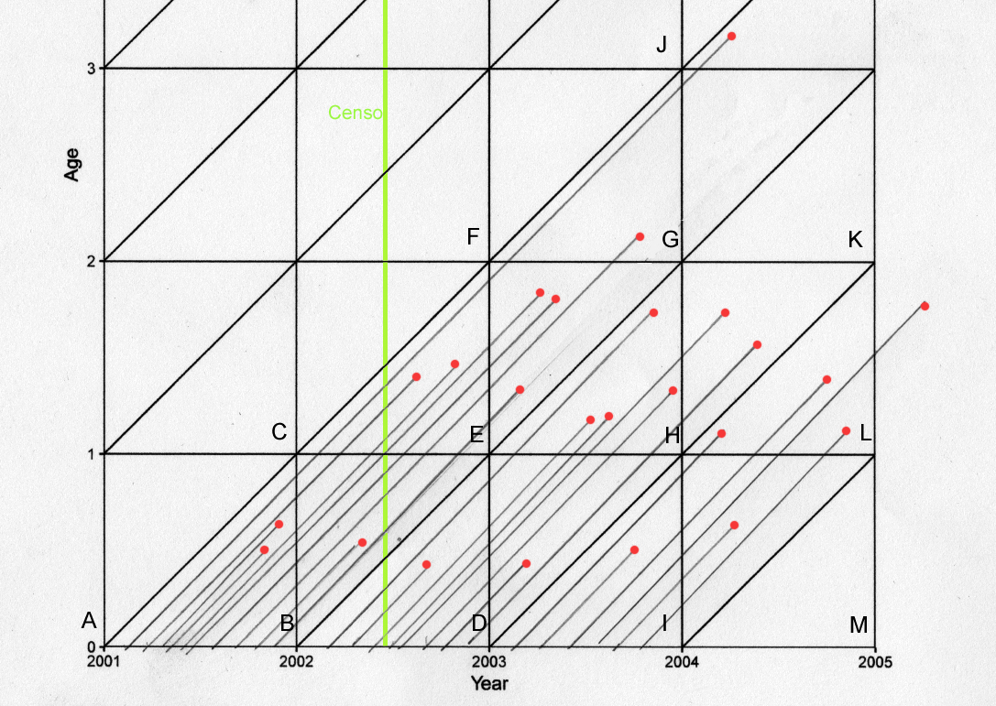
En base a ello podemos concluir informaciones
 | G 2001 | G2002 | G2003
l0 | 10 | 8 | 6
l1 | 7 | 6 | 4
l2 | 2 | 0
l3 | 1 | 0
segmentos |  | Triángulos |  | Rombo
A-B | lo(2001)=10 | A-B-C | 2 | A-B-C-E | 3 | df 0
 |  | fallecen antes de 6 meses |  | fallencen año 0
C-E | l1(2001)=7 | B-C-E | 1 | C-E-F-G | 5
cumplen un año |  | fallecen tras 6 meses y antes del año |  | G2001
igual a AB-(ABC+BCE) |  | C-E-F | 2 | fallecen año 1 | 3 | df1
B-C | 8 | fallecen entre un año y año y medio |  | igual CE-FG
sobreviven 6 meses |  | E-F-G | 3 | igual CFC +EFG
igual AB-ACB |  | G2001
E-F | 5 | Fallecen con más de 1 año y medio pero menos de 2
G2001
sobreviven 1 año y 6 meses
igual a AB-ABFC

